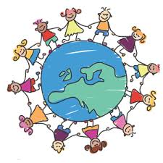

Αν όλα τα παιδιά της γης  
πιάναν γερά τα χέρια  
κορίτσια, αγόρια στη σειρά  
και στήνανε χορό,  
ο κύκλος θα γινότανε  
πολύ πολύ μεγάλος  
κι ολόκληρη τη γη μας  
θ’ αγκάλιαζε θαρρώ.

Αν όλα τα παιδιά της γης  
φώναζαν τους μεγάλους  
κι αφήναν τα γραφεία τους  
και μπαίναν στον χορό,  
ο κύκλος θα γινότανε  
ακόμα πιο μεγάλος  
και δυο φορές τη γη μας  
θ’ αγκάλιαζε θαρρώ.

Θα ’ρχόνταν τότε τα πουλιά,  
θα ’ρχόνταν τα λουλούδια,  
θα ’ρχότανε κι η Άνοιξη  
να μπει μες στον χορό  
κι ο κύκλος θα γινότανε  
ακόμα πιο μεγάλος  
και τρεις φορές τη γη μας  
θ’ αγκάλιαζε θαρρώ.

στίχοι: Γ. Ρίτσος